Extended Reflection API
Reflection API
Stefan Marr
(Einführung auf den Rest des Papers abstimmen)
Die in PHP5 integrierte Reflection API bietet die grundlegenden Möglichkeiten, um zur Laufzeit Informationen zur Struktur der verfügbaren programmiersprachlichen Konstrukte, insbesondere der verfügbaren Klassen, Erweiterungen und Funktionen, zu erhalten. Darüber hinaus bietet sie ebenso die Möglichkeit auf Exemplare dieser Konstrukte zuzugreifen, um den aktuellen Zustand zur Laufzeit zu ermitteln oder zu modifizieren.
In Abb. 1 ist einmal die grobe Struktur der API dargestellt, welche einem Metamodel für die Definition einer Klasse im Sinne der objektorientierten Programmierung entspricht. Da PHP5 selbst eine schwach typisierte und teils sogar dynamische Sprache ist, biete die API nur sehr wenige Informationen zur Typisierung der einzelnen Sprachkonstrukte an. Um jedoch nicht nur zur Laufzeit Informationen über die Typisierung erhalten zu können, wurde es erforderlich, die vorhandene API zu erweitern. Ziel dieser Erweiterung war es, zusätzliche Informationen in der Kommentierung der Sprachkonstrukte nutzen zu können. Dabei wurde auf PHPDoc, eine in der PHP-Welt verbreitete Variation des JavaDoc-Standards, gesetzt. Ursprünglich waren diese Informationen dazu gedacht, dem Entwickler unter die Arme zu greifen, in dem der Quellcode durch zusätzliche Informationen angereichert wird.
Da die PHPDoc-Tags in der PHP-Welt überwiegend als Standard akzeptiert sind und in viele bestehenden Projekten von diesen Gebrauch gemacht wird, bieten sie eine gute Basis um die nötigen Informationen aus den Quelltext-Kommentaren zu extrahieren, ohne auf neue Verfahren zurückzugreifen, die bei einem Nutzer weitgehende Anpassungen erfordern würden.
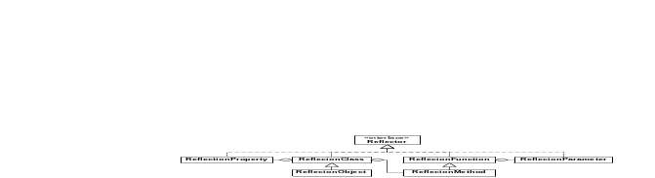
Abb. 1. UML-Darstellung der PHP5 Reflection API

Die erweiterte Reflection API nutzt zur Gewinnung der Typinformationen einen einfachen PHPDoc-Parser, welcher die Quellcode-Kommentare untersucht und interpretiert. Um diese Informationen geeignet nutzen zu können, wurde eine programmiersprachliche Repräsentation für ein einfaches Typensystem entworfen.
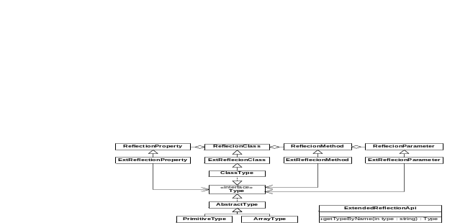
Abb. 2. UML-Darstellung der erweiterten Reflection API

In Abb. 2 ist das zentrale Interface Type dargestellt. Diese wird letztendlich von drei wesentlichen Klassen implementiert. ClassType repräsentiert alle Klassen, ArrayType alle Arrays und PrimitiveType die einfachen Datentypen wie Integer, Float und String. Damit ist es möglich aus einem programmiersprachlichen Konstrukt, nicht nur zur eigenen Laufzeit, sondern auch ohne ein Exemplar des Konstrukts, die gewünschten Typeninformationen zu gewinnen.
Dieses Typensystem erlaut zusätzlich vielfältige eigene Erweiterungen. Durch die Verwendung einer TypeFactory ist es möglich für verschiedene Anwendungsaspekte angepasste Typenklassen zu entwickeln, die weitere Zusatzinformationen zur Verfügung stellen. Aktuell implementiert ist unter anderem die Möglichkeit, direkt aus den Typen ihre Definition in XML-Schema zu erhalten, um Exemplare so ohne Umwege nach XML serialisieren zu können.
Ein weitere wesentliche Erweiterung ist die Implementierung eines Annotation-Mechanismus, welcher in PHP bis dahin nicht verfügbar war, sich jedoch in anderen gängigen Programmiersprachen zunehmender Beliebtheit erfreut. Für dieses Projekt stand die statische Verwendung von Zusatzinformationen im Vordergrund. So ist es möglich die programmiersprachlichen Konstrukte mit zusätzlichen Eigenschaften zu versehen, unter anderem die Kennzeichnung als Web Service. Zusätzlich denkbar wäre es, diesen Annotation-Mechanismus durch eine geeignete Laufzeitumgebung zu nutzen, um aspektorientierte Programmierung unterstützen zu können. Dies ist in diesem Projekt jedoch nicht realisiert.

RESTful Web Services

Representational State Transfer
Der Begriff REST bzw. Representational State Transfer geht auf R. T. Fielding zurück und wird in [1] im Zusammenhang mit Web Services näher beleuchtet. Für Web Services im Allgemeinen ist eine Implementierung des REST-Archtiekturstils in Verbindung mit dem Hypertext Transfer Protocol (HTTP) besonders interessant und soll hier kurz aufgegriffen werden.
Der Hauptgedanke bei RESTful Web Services liegt in der Verwendung eines uniformen und minimalen Interfaces für alle Web Services, unabhängig von einem speziellen Einsatzbereich. Dies steht damit im Gegensatz zu auf SOAP aufbauenden Web Services, welche als gemeinsame Basis nur das SOAP-Nachrichtenformat verwenden, selbst jedoch jeweils komplett unabhängig davon eigene Nachrichtenprotokolle und Schnittstellen definieren.
Wie in [1] dargelegt, hat es verschiedene Vorteile, eine allgemein gültige Schnittstelle zu verwenden, unter anderem wird damit die Interoperabilität verbessert, da unabhängig von einer speziellen Implementierung Aussagen über das zu erwartende Verhalten getroffen werden können. In Bezug auf HTTP-REST ergeben sich außerdem Vorteile bei der Verwendung von URI (Uniform Resource Identifier) bezogenen Fähigkeiten von diversen bestehenden Standards (z.B. XML-Dialekte), da so die Ressourcen eines RESTful Web Services ohne Umwege direkt in diesen Anwendungen vewendet werden können. Bei SOAP basierten Diensten ist für solch eine Verwendung bisher immer ein Zwischenschritt nötig, da die Ressourcen dieser Dienste in einem eigenen Namensraum definiert sind.

Realisierung mit Hilfe des Toolkits
Für die Erstellung eines Web Services nach dem REST-Architekturstil sind verschiedene konzeptionelle Schritte nötig, die im Tutorial [2] und in [1] erläutert werden.
Prinzipiell sollte man sich an dieser Stelle des Konzepts einer Remote-Facade [3] bedienen, welche das System nach außen hin in geeigneter Weise kapselt und die Methoden zum Abfragen und Manipulieren der Ressourcen des Dienstes bereitstellt.
Der Toolkit stellt nun die benötigten Mechanismen bereit, um den entworfenen URI-Namensraum des REST Services auf diese Methoden abzubilden und die Ressourcenrepräsentationen in geeigneter Weise wählen zu können. Dafür lässt sich über einen regulären Ausdruck der Aufbau der URIs angeben, welche den Ressourcen entsprechen, die durch eine Methode repräsentiert werden. Für jede dieser Methoden kann außerdem der passende Serializer sowie Deserializer angegeben werden, um die Anfrage Daten in programmiersprachliche Konstrukte bzw. in ein gewähltes Datenformat zu überführen.
Als Ergebnis wird mit Hilfe eines Tools aus diesen Angaben heraus eine Art Deployment Descriptor generiert, welcher vom durch das Toolkit bereitgestellten RESTServer interpretiert wird um die Anfragen an den Service abzuarbeiten.

Sicherheit für RESTful Web Services
Da diese Form der Web Services allein auf HTTP aufsetzt, kann hier ohne weitere Schwierigkeiten auf die Standardmechanismen zur Gewährleistung von Sicherheit zurück gegriffen werden. Sei dies nun mit HTTP over TLS (HTTPS) [?4] die Verschlüsselung der Datenübertragung oder die Basic bzw. Digest Authentifizierungsmechanismen [?5] zum Steuern des Zugriffs auf den Service. HTTPS ist in den meisten Fällen anwendungsunabhängig über den HTTP-Server realisierbar, für die Authentifizierung hingegen ist oft eine direkte Einbindung in die Anwendung wünschenswert.
Diese Anbindung erfolgt über die Implementierung des AuthProvider-Interfaces. Die kann dann über eine entsprechende Konfiguration des RESTServers verwendet werden. Je nach gewünschtem Authentifizierungsverfahren gilt es hier darauf zu achten, dass gegebenenfalls die Nutzerpasswörter in einer geeigneten Art und Weise abgelegt werden. Details dazu sind in der Beschreibung des Interfaces bzw. im entsprechenden Abschnitt des Tutorials zu finden.

- Stefan Marr, “RESTful Web Services”, Ausarbeitung zum ADT-Seminar WS2005/06, H.P.I., Universität Potsdam, 2006
- TUTORIAL LINK
- M. Fowler, D. Rice, M. Foemmel, E. Hieatt, R. Mee, R. Stafford, Patterns of Enterprise Application Architecture. Addison Wesley, 2002.
- E. Rescorla. RFC 2818: HTTP Over TLS. Internet Engineering Task Force, Mai 2000.
- J. Franks, P. Hallam-Baker, J. Hostetler, S. Lawrence, P. Leach, A. Luotonen, L. Stewart. RFC 2617: HTTP Authentication: Basic and Digest Access Authentication. Internet Engineering Task Force, Juni 1999.

 Manuscript received October 9, 2001. (Write the date on which you submitted your paper for review.) This work was supported in part by the U.S..go.jp).

